siol.net
PETEK 26.03.2010, 13:00

Poezija o sodelovanju Pop-Tasića in Lorencija
Avtor: STA
Ljubljana - V zbirki Knjižnica MGL je izšla dramaturška poezija Dobesednosti dramaturga in pesnika Njebojše Pop-Tasića, ki dokumentira njegovo desetletno sodelovanje z režiserjem Jernejem Lorencijem.
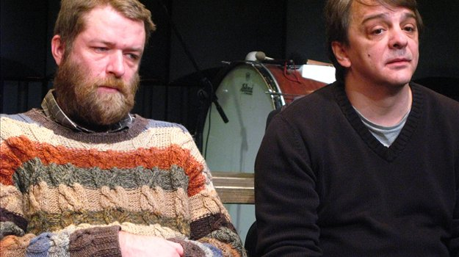
Na drevišnji glasbeno-gledališki predstavitvi v Studiu MGL ob 20. uri bodo zaigrali nekaj prizorov iz kabareta Kako sem postal Slovenec.
Iz Mestnega gledališča ljubljanskega (MGL) so sporočili, da bodo na scenskem dogodku v prizorih iz Pop-Tasićevega kabareta nastopili Karin Komljanec, Boris Ostan, Marko Simčič in Gašper Tič. Na večerni predstavitvi bodo obeležili tudi svetovni dan gledališča, ki sledi v soboto, 27. marca.

Dragocen gledališkozgodovinski dokument
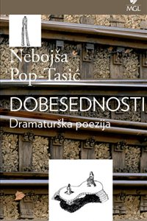
Knjiga Nebojše Pop-Tasića Dobesednosti predstavlja dragocen gledališkozgodovinski dokument, ki zajema desetletno obdobje sodelovanja dramaturga Pop-Tasića in režiserja Lorencija. Tasićeva dramaturška poezija sledi njunemu sodelovanju od predstave Don Juan v Slovenskem ljudskem gledališču Celje iz leta 1999 do Nižine neba v Slovenskem mladinskem gledališču leta 2009. Na podlagi zbranega materiala in spremne besede Blaža Lukana si delo prizadeva vzpostaviti tudi strokovni razmislek o naravi poklica praktičnega dramaturga.
V medijskem sporočilu MGL so zapisali, da je Pop-Tasić na osnovi zbranega študijskega materiala namesto običajnih teoretskih dramaturških razčlemb raje pisal lirska besedila in v praksi inovativno prispeval k rojstvu odrskih umetnin. V pesmih je zajel in po svoje oblikoval snov iz različnih kultur in poetik: od Epa o Gilgamešu preko Ajshila in Evripida, tibetanskih misterijev, japonskih iger do Moliera, Strindberga, Brechta, Ciorana, Gombrowicza, Pessoe in Handkeja.

Dileme dramaturgovih pogosto samoumevnih omejitev
Zbirka objavljenih pesmi ponuja iztočnico za razmislek o delu praktičnega dramaturga in njegovem mestu v študijskem procesu, o razvoju tega poklica in sočasnem spreminjanju gledališča in njegovih novih oblikah. Zbirka se dotakne tudi dileme dramaturgovih pogosto samoumevnih omejitev in nikoli dovolj raziskanih gledaliških praks.
V zbirki Dobesednost, ki jo je z zapisom na zavihkih pospremil režiser Jernej Lorenci, so objavljene tudi skice in risbe scenografa Branka Hojnika ter fotografije uprizoritev. Lorenci je na zavihkih predstavil svoje videnje poklica dramaturga kot sito, ki melje resnice, dešifrira podatke in o njih nenehno dvomi, jih zavrača in se jim posmehuje, kolje ideje, ponižuje razmislek ter povzdiguje drek in blato.
Foto: STA, Facebook

